1. 给某一列结尾批量添加 ，

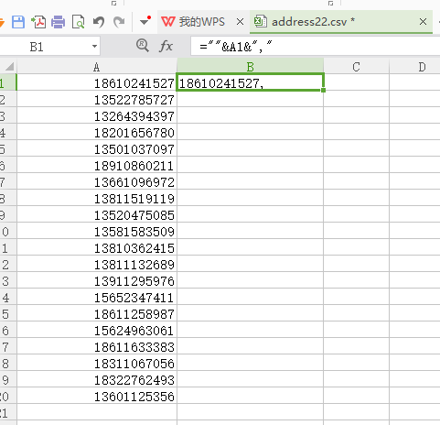  
 比如，要把A列的数据末尾加个 , 在B1函数栏输入””&a1&”,” 再按回车，然后下拉B1到B10即可  
